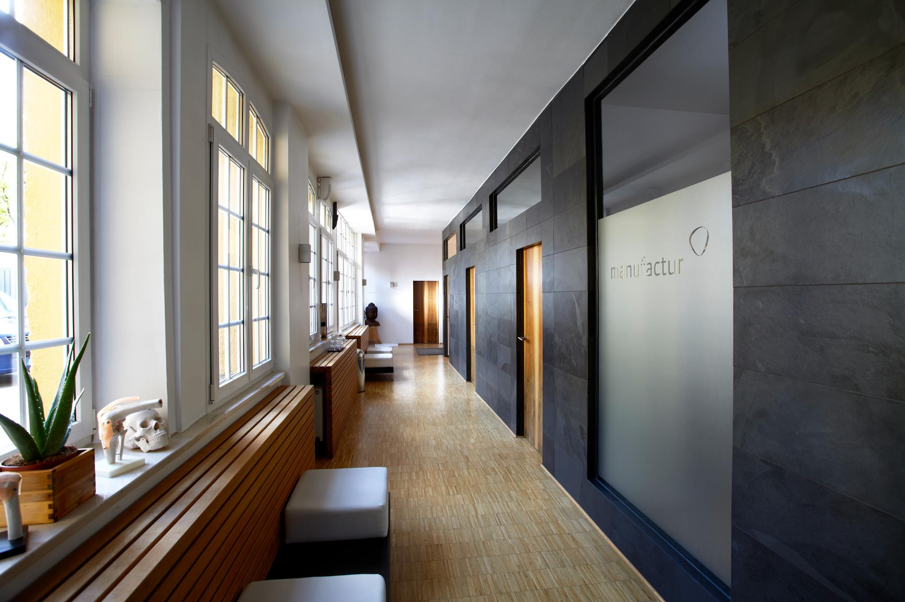

Der Erfolg der manufactur Physiotherapie wird vom Engagement, der Kompetenz und der Persönlichkeit unserer Mitarbeiter getragen. Wir freuen uns daher auf eine engagierte und motivierte Unterstützung für unser Team.
Das erwartet Sie:
- eine moderne Praxis mit großzügigen, hellen und abgeschlossenen Behandlungsräumen
- eine gute Zusammenarbeit in einem sympathischen und professionellen Team
- variable flexible Arbeitszeiten
Das bringen Sie mit:
- eine abgeschlossene Ausbildung als Physiotherapeut/in
- Vorkenntnisse in Manueller Therapie und Lymphdrainage sind erwünscht, aber nicht zwingend notwendig
- Motivation sich weiter Fortzubilden
- Neueinsteiger sind willkommen

Das bieten wir Ihnen:
- eine überdurchschnittliche Bezahlung 2800€ - 4000€
- Großzügige Unterstützung und Freistellung bei Fortbildung
- Unterstützung administrativer Arbeit durch unsere Rezeptionskraft
- Gerätegestützte Trainingstherapie
- flexible Arbeitszeiten im Rahmen unserer Öffnungszeiten
- ein interessantes und abwechslungsreiches Tätigkeitsfeld
- die Möglichkeit eigenverantwortlich zu arbeiten
Wir freuen uns schon auf Ihre Bewerbungsunterlagen.
Diese senden Sie bitte an: team@manufactur.info
Telefonisch erreichen Sie uns unter 089-3090-7360 von Mo-Do von 08:00–16:00h und
Fr von 8:00-12:00h.
Ihr Ansprechpartner: Philipp Schachten
manufactur Physiotherapie
www.manufactur.info

